zttp://www.rickygao.com/how-to-automatically-enroll-user-and-computer-certificate-in-ad/

Como inscrever-se automaticamente de usuário e certificado de computador no AD

Às vezes é realmente doloroso quando o administrador de TI tentando pedir um usuário para aplicar seu / sua certificado de computador ou um certificado de usuário. Com a ajuda de política de grupo, podemos registrar automaticamente o certificado de usuário e computador quando o computador é inicializado ou o usuário é logon.

Então vamos fazê-lo

1. Auto inscrever certificado de computador:

Criar um modelo de certificado de computador

Iniciar-> Run-> certtmpl.msc

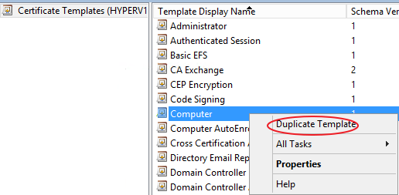

Dê o novo modelo de certificado um nome, no meu caso, eu nomeei-o "Registro Automático Computador"

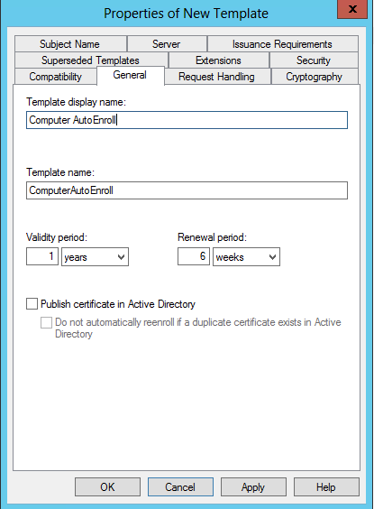

Agora vamos publicar este modelo de certificado

Iniciar-> Run-> certsrv.msc

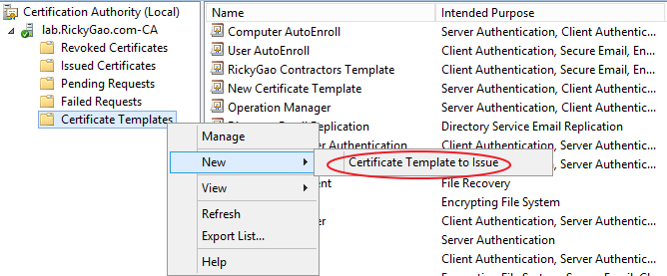

Selecione a opção "Computador de Registro Automático" modelo de certificado

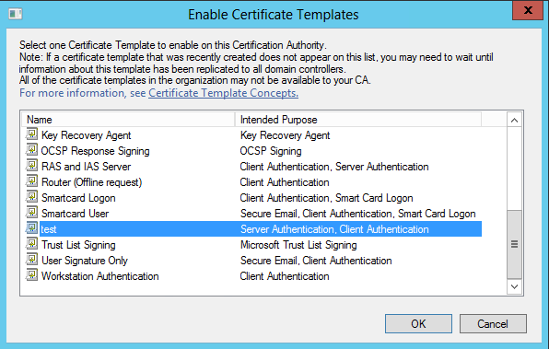

Criar a política de grupo para o registro automático

Iniciar-> Run-> gpmc.msc

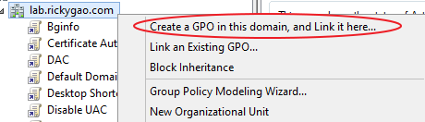

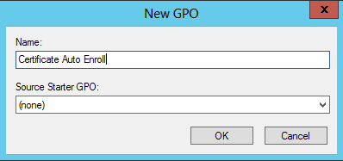

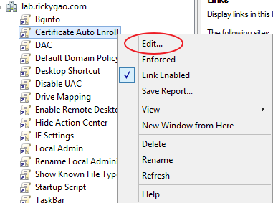

Computador Configuration-> Windows Configurações> Segurança Configurações> Chave Pública Policies-> Serviços de Certificados do Cliente - Auto-inscrição

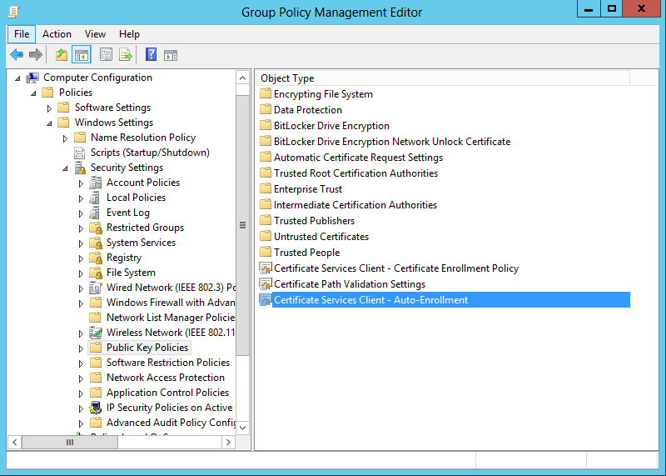

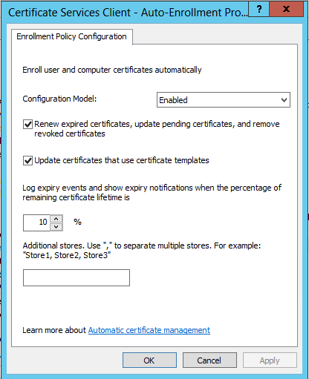

Certifique-se os "usuários autenticados" ou "Computadores do domínio" ambos têm a permissão de Leitura, Inscrição e registro automático desde "Usuários autenticados" incluía todos os computadores do domínio por omissão

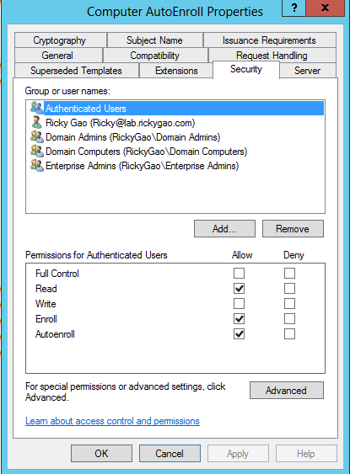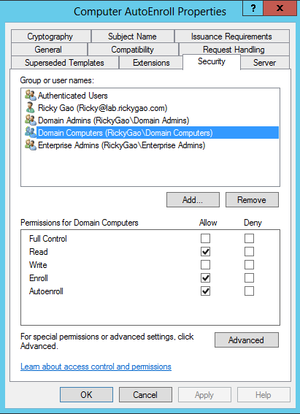

Feito, apenas usando o comando gpupdate / force para empurrar para fora da nova política. E você tem que reiniciar o computador cliente para obter o certificado de computador desde a política de computador só têm efeito quando a inicialização do computador.

Após a reinicialização, você pode usar o armazenamento de certificados do computador local para verificar o seu certificado: Iniciar> Run> MMC-> Arquivo-> Adicionar Remover Snap in-> Certificate-> Conta de computador

Você sempre pode usar a nova maneira rápida mencionei [antes](http://www.rickygao.com/use-run-command-to-boost-your-working-efficiency/) no Windows Server 2012 ou usando a maneira [aqui](http://www.rickygao.com/how-to-access-the-local-computer-certificate-store-in-windows-server-2008/) no Windows Server 2008 por apenas Start-> Run-> certlm.msc

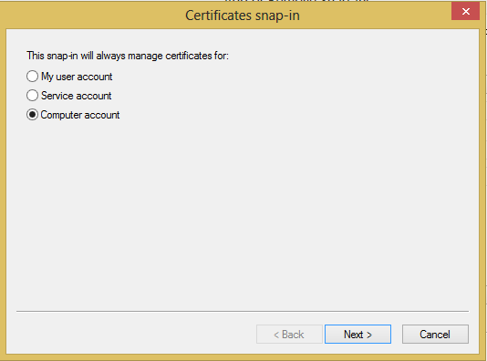

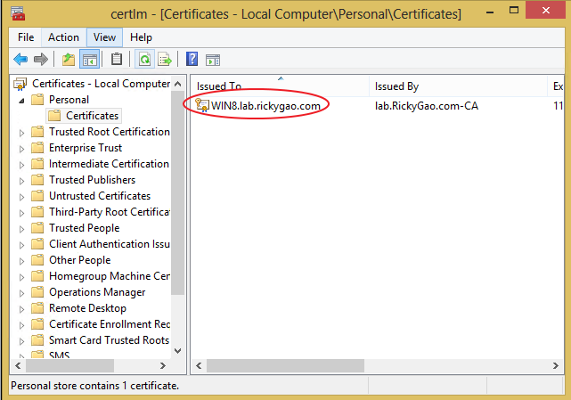

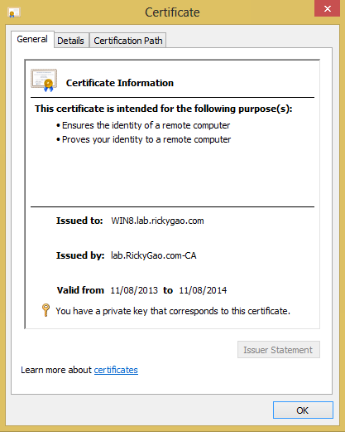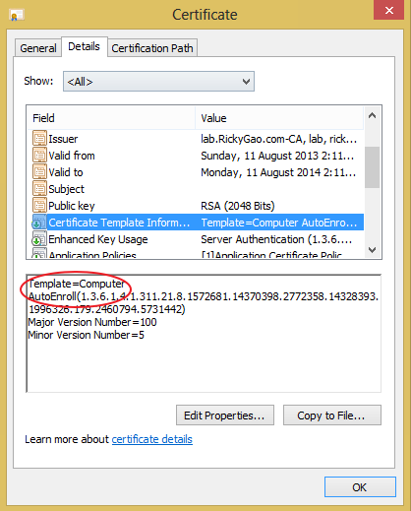

1. inscrição automática do certificado de usuário no AD

Criar um modelo de certificado de utilizador

Iniciar-> Run-> certtmpl.msc

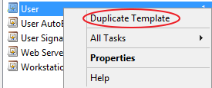

Dê-lhe um nome: "Usuário inscrição automática"

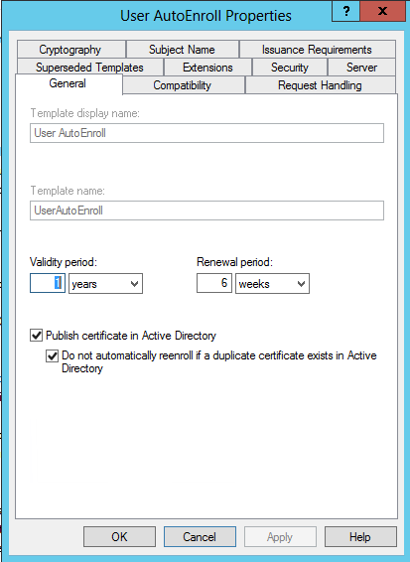

Verifique se o "Inscrever a entidade sem solicitar entrada do usuário" foi selecionado

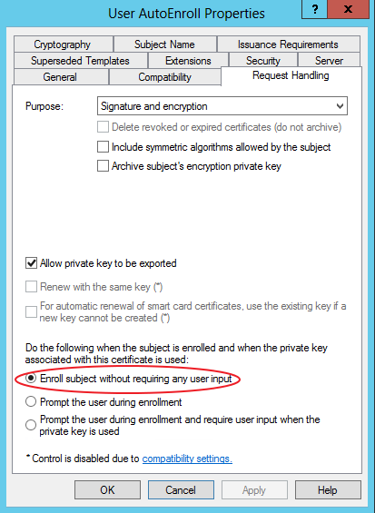

Verifique se os usuários autenticados ou usuários de domínio tem a permissão abaixo

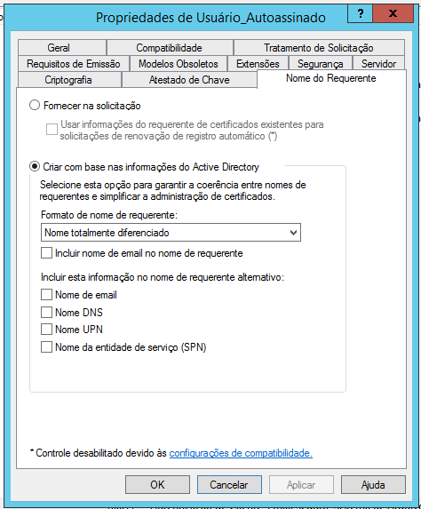

Remover a inserção de email no certificado

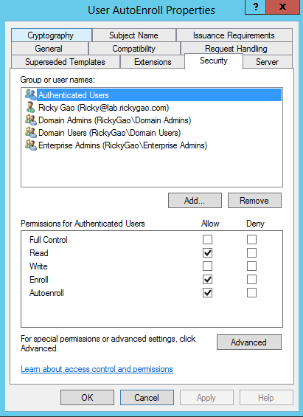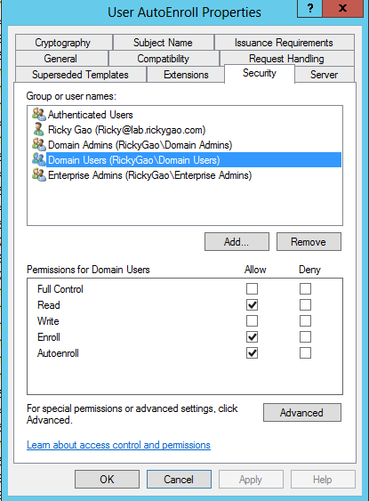

Publicar o novo modelo de certificado de usuário



Selecione a opção "Registro Automático de usuário" modelo de certificado



Criar a política de grupo para o registro automático



Usuário Configuration-> Windows Configurações> Segurança Configurações> Chave Pública Policies-> Serviços de Certificados do Cliente - Auto-inscrição

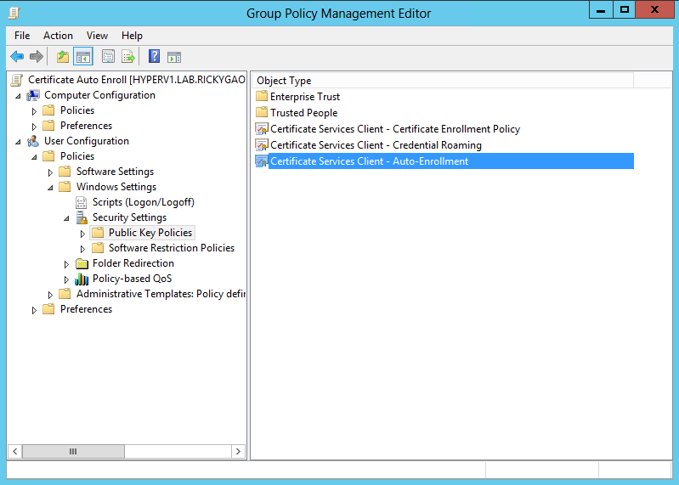

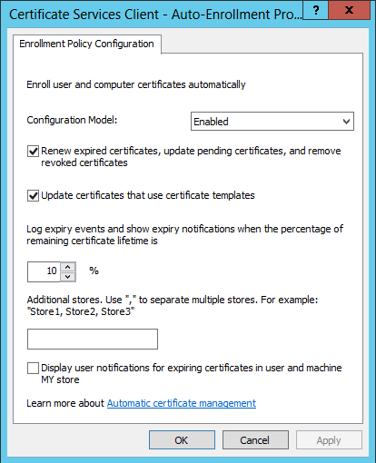

Agora, execute gpupdate / force e logout e login novamente, verifique o armazenamento de certificados do usuário por Start-> Run-> certmgr.msc

